

Nombre…………………………………………………Curso:………………………

Contenido: Texto no literario. La receta de cocina

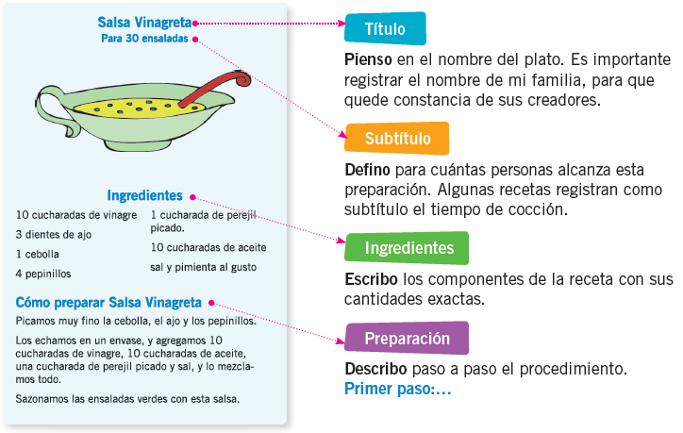

Datos Claves: Usar delantal

Lavarse las manos

Tomarse el cabello

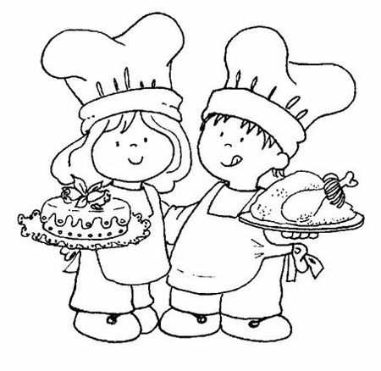

Revisar los ingredientes

Ser ordenado y responsable al cocinar (no jugar con los alimentos)

Tener a mano los utensilios

Cocinar en lugar limpio

**COCADAS DE MANJAR (30 Unidades aprox)**

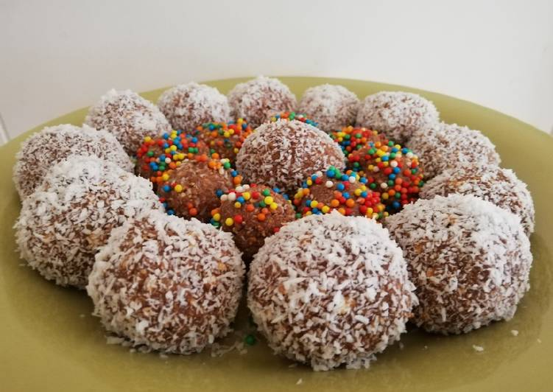

Ingredientes:

1 plato bajo

1 cuchara grande

1 bol o mortero

2 paquetes de galletas de vino

1 bolsita de manjar

Coco rallado y chispitas de colores dulces

Preparación

1.- Muela las galletas en el bol o mortero

2.- Las galletas molidas traspáselo a otro recipiente

3.- Agregar manjar a las galletas molidas, revolver con una cuchara.

4.- Cuando las galletas estén mezcladas con el manjar, con sus manos limpias forme bolitas que serán

Depositadas en el coco rallado o las chispitas de colores.

5.- Servir a gusto.